Otthoni hospice ellátás Magyarországon
„Visszaadni a halál méltóságát, segíteni a beteget és a családot" – foglalta össze a hospice lényegét Polcz Alaine, a magyar hospice mozgalom úttörője több évtizeddel ezelőtt. Mit tudunk ma a hazai hospice ellátásról? Jól reagál-e az otthoni hospice ellátás a rászorulók szükségleteire, és érvényesülnek-e az ellátás alapelvei Magyarországon? Az ELTE kutatói erre a kérdésre keresték a választ.
Az adatok akadályozott hozzáférhetősége, valamint szociálpolitikai ellátórendszereink, ezen belül a hospice ellátás teljesítmény-mérésének hiánya miatt alig tudunk valamit arról, hogy hazánkban mennyire kielégítő a hospice betegek és hozzátartozóik ellátása.
Szöllősi Melinda és Tátrai Annamária, az ELTE Társadalomtudományi Karán működő ELTE Data for Good kutatócsoport munkatársai azon dolgoznak, hogy pontosabb képet alkossanak az ellátórendszer működéséről, illetve feltárják, hogy miként járul hozzá az ellátás a progresszív krónikus betegek és hozzátartozóik életminőségének javításához. Kutatási eredményeiket nemrég a Multidiszciplináris Egészség és Jóllét folyóiratban mutatták be.
Tanulmányukban kiemelik, hogy a releváns nemzetközi kutatások a hazai hospice ellátás minőségét jónak, hozzáférhetőségét (a szolgáltatóknak a lakossághoz viszonyított arányát) kitűnőnek értékelik, a nemzetközi és magyar összehasonlítások forrásai azonban limitáltak: részben adatokra, részben a hazai adatközlők által kitöltött anonim vagy nevesített kérdőívekre, vagy a velük folytatott interjúkra alapoznak.
Hozzáteszik: ugyan az éves hazai hospice ellátásról szóló jelentések egy országos tekintetben dinamikusan fejlődő és egyre több felhasználót elérő szolgáltatás körvonalait vázolják, még a részletek feltárására vonatkozó kérdésfeltevések sem születtek meg az ellátáshoz való hozzáférésről és az ellátás minőségéről. Tovább árnyalja a képet, hogy az ellátórendszer teljesítményének mérésére alkalmas eredménymutatók nem a nemzetközi gyakorlatot követő módon jelennek meg ezekben az anyagokban.
A kutatók éppen ezekre, a magyarországi otthoni hospice ellátás minőségét és hozzáférhetőségét érintő kérdésekre igyekeznek módszertanilag megalapozott válaszokat adni. Elemzésük a Nemzeti Egészségbiztosítási Alapkezelő (NEAK) 2018-as, finanszírozási céllal gyűjtött, járási szinten összesített adminisztratív adataira támaszkodik. Ezek szerint 2018-ban hazánkban 64 szolgáltató összesen 85 telephelyen szerződött otthoni hospice ellátási tevékenységre. 197 magyarországi járás közül 183-ban jelentettek legalább 1 otthoni hospice ellátási eseményt, míg 14 járásban egyetlen ellátási eseményt sem jelentettek. Ezen járások összlakossága 2018-ban 326.775 fő, tehát a teljes lakosság 3,3%-a olyan járásban élt, ahol a jelentési kötelezettség szerint nem történt otthoni hospice ellátás.
A jelentés szerint ellátásban részesülők számát 10.000 főre vetítve láthatóvá válik, hogy a vizsgált évben lakosságarányosan hány beteg után jelentettek otthoni hospice ellátást az adott járásban. Ez a mutatószám 0 és 28 között szóródik a magyarországi járásokban, vagyis vannak járások, ahol senki nem kapott ellátást, és olyan járás is van, ahol az ott élők közül 10.000 főre vetítve 28-an részesültek otthoni hospice ellátásban.
Az otthoni hospice ellátás adminisztratív adatait és a Központi Statisztikai Hivatal 2018-as halálozási adatait figyelembe véve Szöllősi és Tátrai rámutatnak a hozzáférés egyenlőtlenségeire. Az otthoni hospice ellátásban a jelentett betegek 10.000 főre jutó száma 2018-ban (a jelentett ellátási esemény nélküli járásokkal együtt) 29 járásban nem éri el az 1 főt, 86 járásban nem éri el az 5 főt, és 159 járásban nem éri el a 10 főt.
Ezek szerint 2018-ban Magyarországon közel 8 millióan éltek olyan járásban, illetve kerületben, ahol a 10.000 főre jutó évi 134 haláleset mellett a szolgáltatói jelentések szerint 10-nél kevesebb beteget jelentettek otthoni hospice ellátásban, ami súlyos hozzáférési deficitet mutat.
A kutatók kiemelik, hogy a hospice szolgáltatáshoz való hozzáférés egyenlőtlenségein túl a nem rendeltetésszerű használatot is valószínűsítik az adatok, hiszen 2018-ban az ellátott betegek között a hosszan túlélők aránya 60 járásban volt 10–19%, 32 járásban volt 20–29%, 28 járásban volt 30–49%, míg 18 járásban 50% feletti volt.
Az adatok szerint 3.000 feletti azon hosszan túlélő pacienseknek a száma, akik az otthoni hospice ellátás kedvezményezettjei, és bár valószínűsíthetően szükségük van egészségügyi gondozásra/figyelemre, nem a hospice a szükségleteiknek legmegfelelőbb ellátási forma.
A kutatók megjegyzik, hogy az elemzés első eredményei természetesen nem tudnak pontos képet adni a magyarországi otthoni hospice ellátás minőségéről és az ellátáshoz való hozzáférésről, azt azonban jól szemléltetik, hogy miért nem elégséges akár az országos, akár a megyei szintű adatfeldolgozás. A kutatásnak az elemzésre és az adatközlésre vonatkozó módszertani megközelítése olyan lehetőségeket vet fel, amelyekre szakfelügyeleti és finanszírozási folyamatok során is támaszkodhat a jogalkotó.
A kutatók jelenleg is vizsgálják az egyenlőtlenségek időbeli alakulását, a megfigyelt jellegzetességek mögött azonosítható okokat, továbbá szeretnék megérteni azt is, hogy milyen erők, érdekeltségek és mechanizmusok tartják fenn az otthoni hospice ellátás ma megfigyelhető jellegzetességeit. Ezeknek az összefüggéseknek a feltárása nélkül lehetetlen a szükséges társadalompolitikai beavatkozásokat megtervezni, valamint a szakmapolitika számára láthatóbbá tenni a progresszív krónikus betegekkel és hozzátartozóikkal kapcsolatos feladatokat és elmaradásokat, különös tekintettel az életvégi időszakra.
Sajtókapcsolat:
- kommunikacio@elte.hu
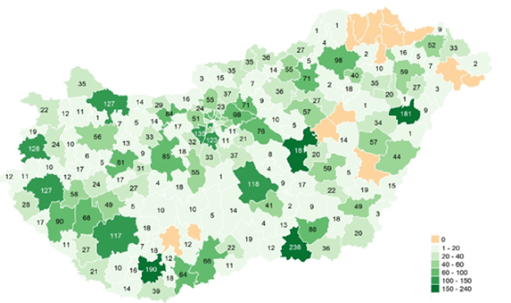 | © ELTE
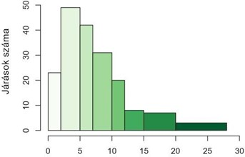 | © ELTE
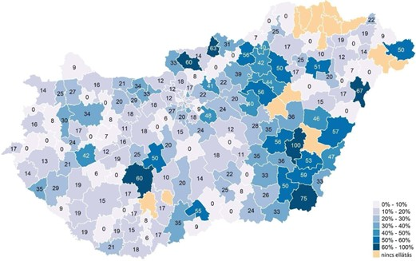 | © ELTE
Eredeti tartalom: Eötvös Loránd Tudományegyetem
Továbbította: Helló Sajtó! Üzleti Sajtószolgálat
Ez a sajtóközlemény a következő linken érhető el:

